Національний технічний університет України “Київський політехнічний інститут”
Факультет інформатики та обчислювальної техніки

Лабораторна робота № 2
з курсу дискретної математики на тему:
“Множини та рівняння”

Виконав: студент 1 курсу групи ІО - 01
Рудницький М.В.

Київ – 2011
Розв’язати рівняння, основну частину операцій виконати на ЕОМ. Створити схему рішення, розробити алгоритм, отримати числову відповідь. Побудувати діаграму Ейлера-Венна.
- Розв’язати рівняння, застосовуючи закони де Моргана та пріоритет операцій:

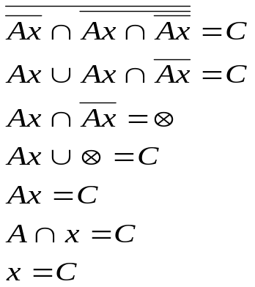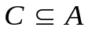

- Побудувати діаграму Ейлера-Венна:
A

C

- Перевірка на ЕОМ:
PROGRAM Variant4;
USES Crt;
VAR A, C, U, temp, temp1, temp2, temp3, Res: SET OF byte;
i: integer;
FUNCTION NotS(VAR A: SET OF byte): SET OF byte;
BEGIN
NotS := U – A
END;
BEGIN
A := [1, 2, 3, 4, 5, 6, 7, 8, 9, 0];
C := [3, 7, 8, 0];
U := [0..255];
temp := A*C;
temp1 := NotS(temp);
temp2 := temp*temp1;
temp2 := NotS(temp2);
temp3 := temp1*temp2;
Res := Nots(temp3);
Writeln('A:');
FOR i := 0 TO 255 DO IF i IN A THEN Write(i, ' ');
Writeln;
Writeln('C:');
FOR i := 0 TO 255 DO IF i IN C THEN Write(i, ' ');
Writeln;
Writeln('Answer:');
FOR i := 0 TO 255 DO IF i IN Res THEN Write(i, ' ')
END.
- Отримання числової відповіді:
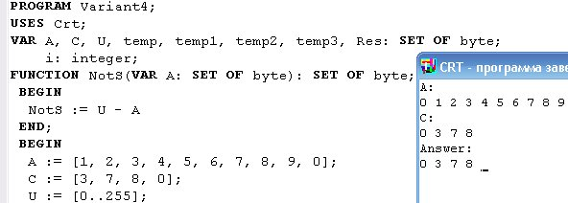
- Алгоритм та схема рішення:
- Знайти заперечення і розкрити його за правилами де Моргана. Якщо більше заперечень немає, перейти до б), інакше – повторювати а) доти, доки всі заперечення не будуть розкриті.
- Перетворити вираз, використовуючи таблицю пріоритетів операцій:
- Перетин
- Об’єднання
- Різниця
- Перетворити вираз, використовуючи аксіоми алгебри множин.
- Отримати результат та побудувати діаграму Ейлера-Венна.
- Висновки: я навчився розв’язувати рівняння, що включають в себе множини. Мною були здобуті навички створення програм на мові програмування Pascal, які ілюструють виконання поставлених задач. Я удосконалив навички побудови діаграм Ейлера-Венна та закріпив знання, що стосуються роботи з операціями над множинами.

